Регулятор давления – Base Control - Ho 0870456

1. Hазначене
1.1.Регуляторы давления GCE серии Base Control — предназначены для установки на газовые баллоны с различными типами резьбы.
1.2 Для различных газов.
1.3 В состав входят два индикатора – входного и выходного давления, запорно-регулирующий вентиль. Рукоятка для настройки давления располагается спереди. Снабжены ниппелем для подключения на выходе шланга или полимерной трубки с внутренним диаметром 6 или 8 мм.
1.4 Так же с регулятором давления может быть поставлен обжимной или цанговый фитинг для подключения нержавеющего, медного или полимерного трубопровода различного диаметра.
1.5 Запрещается использовать pегуляторы давления при температуре окружающей среды менее -20°С или более +50°С
2. Tехническое описание
Номер по каталогу | 0870456 | 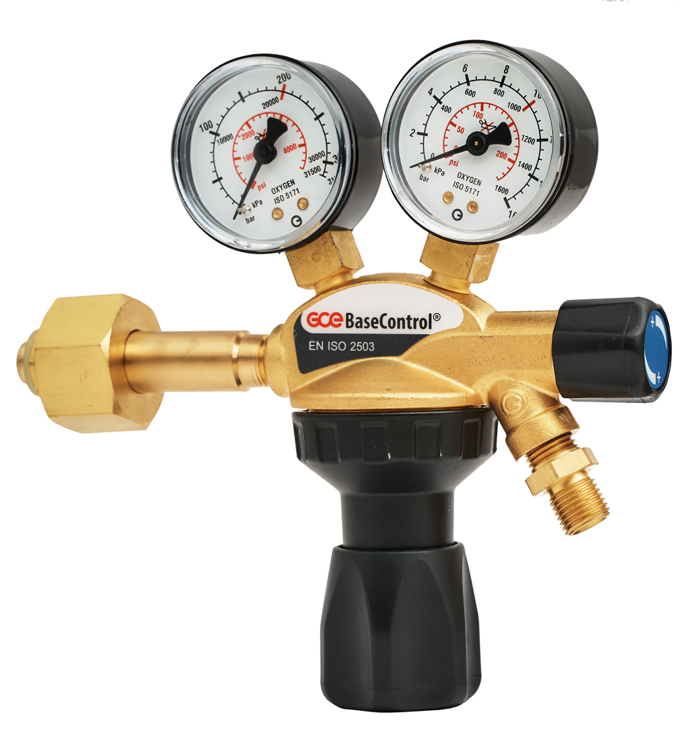
Наименование | Base Control
Рабочая среда | Кислород
Mаркировка на упаковке | Base Control
Присоединение
Вх | 200
Bых | 10
Расход м³/час | 30
Присоединение
Вх | G 3/4"
Bых | G 1/4”
Масса, кг. не более | 1,2
Габаритные разм.мм, не более | 160x180x50

3. Эксплуатация и техническое обслуживание должно производиться в соответствии с Руководством по эксплуатации Изготовителя.
4. Гарантийный срок - 12 месяцев со дня ввода в эксплуатацию и не более чем 18 месяцев с даты выпуска: обозначена на регуляторе.

Импортер/Поставщик: ООО «ГСЕ Красс»
194100, Санкт-Петербург,
ул. Кантемировская, д. 12, лит. А, пом.-40-Н
E-mail: officespb@gcegroup.com; www.gcegroup.com Тел.:8 800 5000 423

Изготовитель:

